Spectacle Prends soin de ta santé Pompon, du Jeudi 14 Décembre 2017
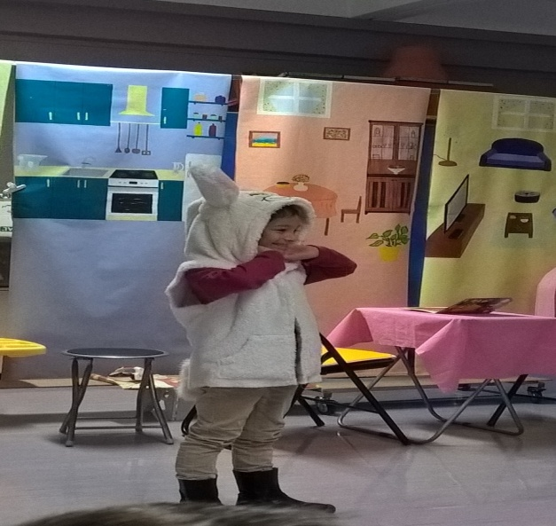
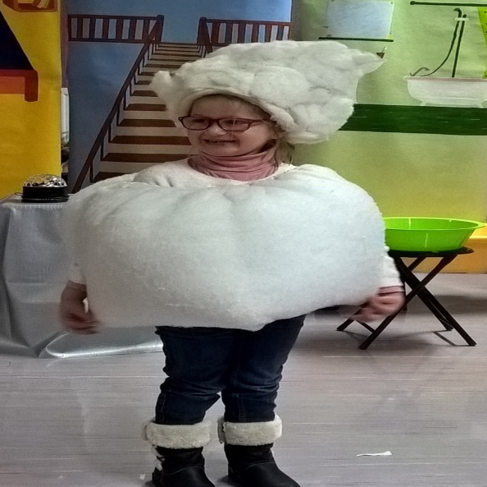
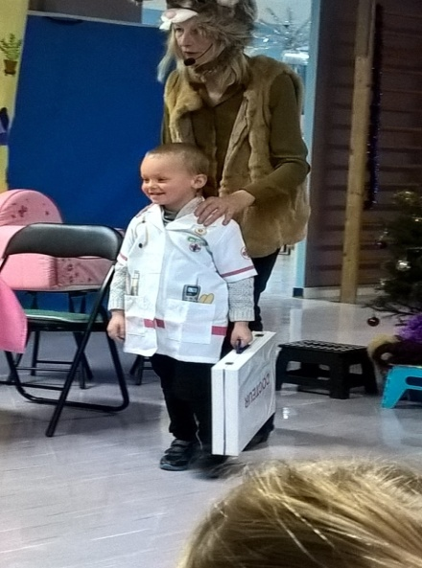
Mme Lapin : Noémie Mr Docteur : Matthéo Mme Bonhomme de neige : Emy

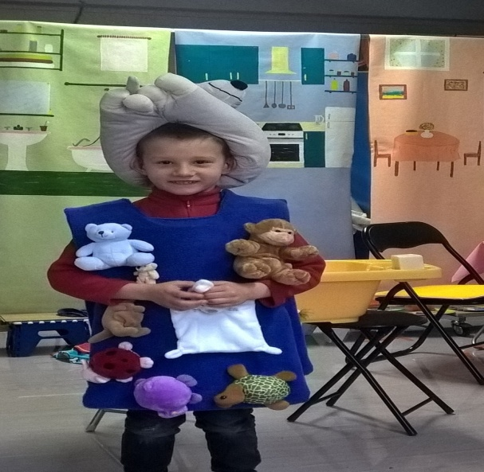
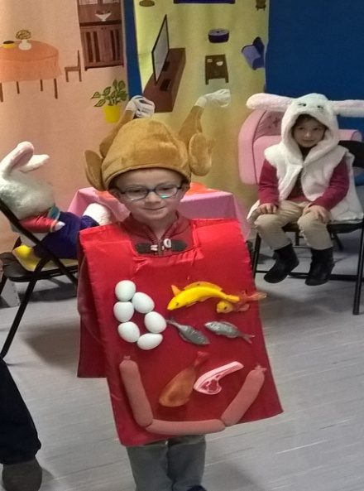
Mr Microbe : Ji-Min Mr Viande : Léon Mr Doudou : Kelvin

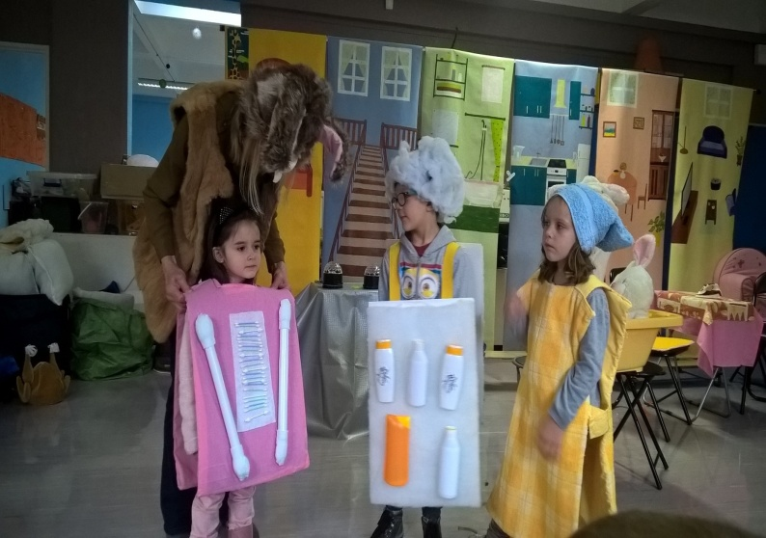
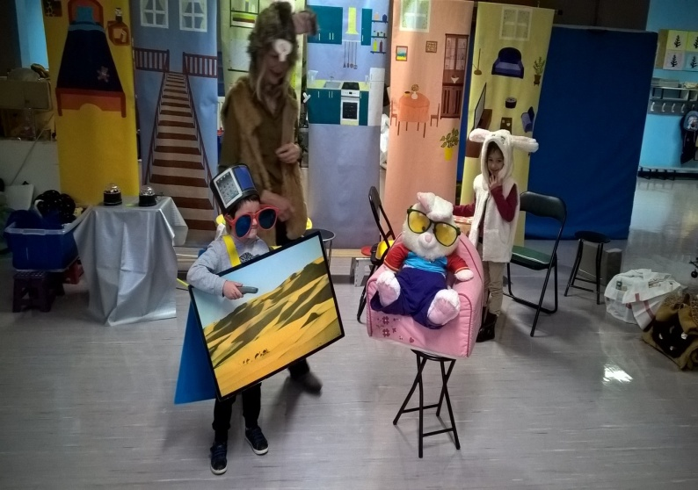
Mr Télévision : Kentin Mr Shampoing, Mme Serviette et Mme Coton Tige

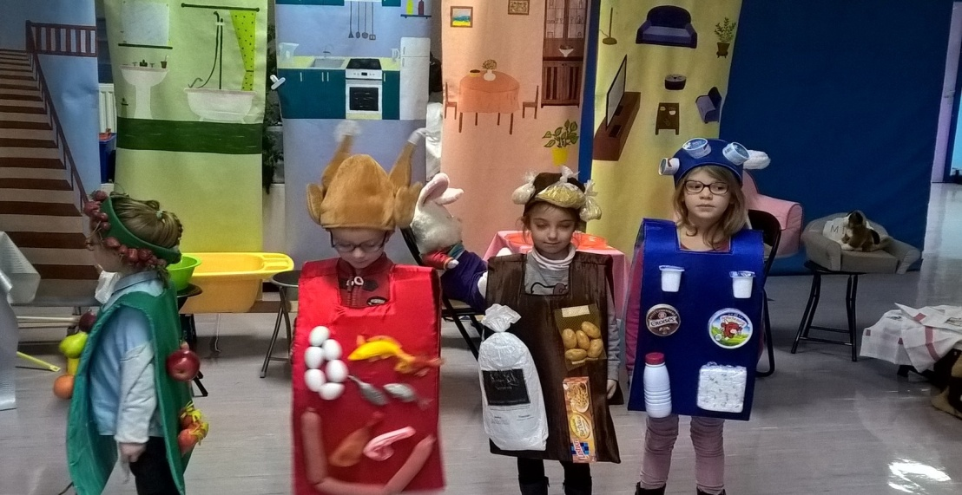
Mme Légume, Mr Viande, Mme Féculent et Mme Produit Laitier

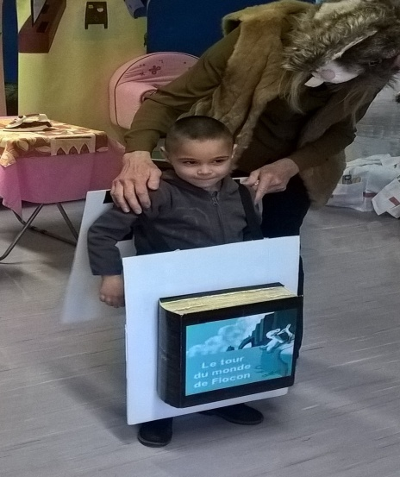
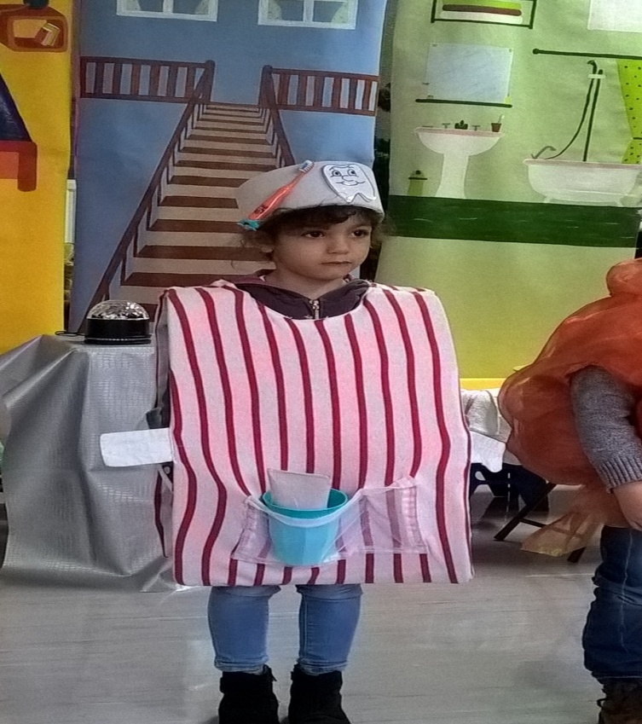
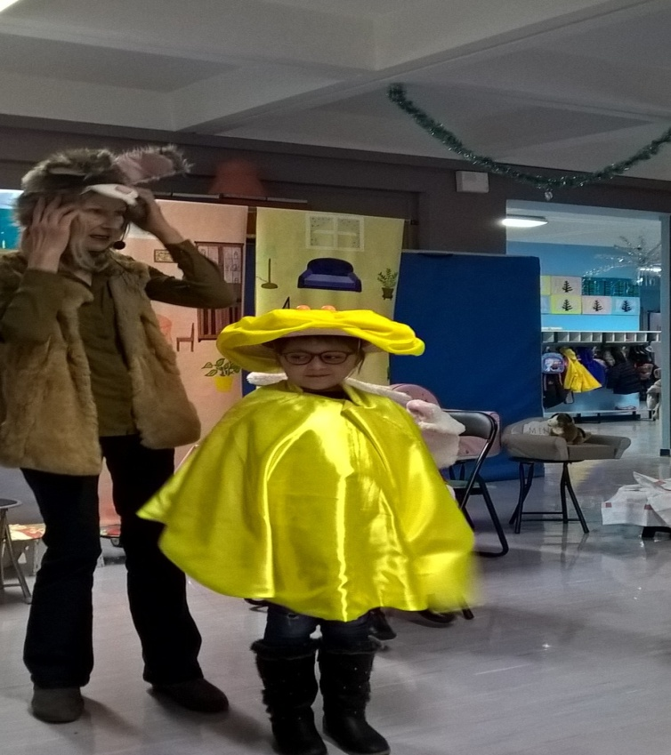
Mme Soleil : Elyne Mme Dentifrice : Carima

Mr Livre : Alexis

